**Муниципальное бюджетное общеобразовательное учреждение**

**«Меусишинская начальная школа –детский сад»**

368570, ул. Детсадовская 10, с. Меусиша, Дахадаевский район, Республика Дагестан

Пусть друзья, родные люди.

Всегда выручат в беде,

Только смех и радость будет,

И во всем везет тебе!

День, **народного** **единства**.

Отмечает вся страна,

Пусть народ сплоченным будет

И счастливым навсегда!

Все народы — вы едины,

Вместе все мы — ведь страна,

Будьте вы же неделимы,

Укрепляйтесь вы всегда.

Процветанья и удачи.

Всем народам и любви,

Чтобы радостны, здоровы были,

Доброй вам судьбы!

День **народного** **единства** — праздник славный!

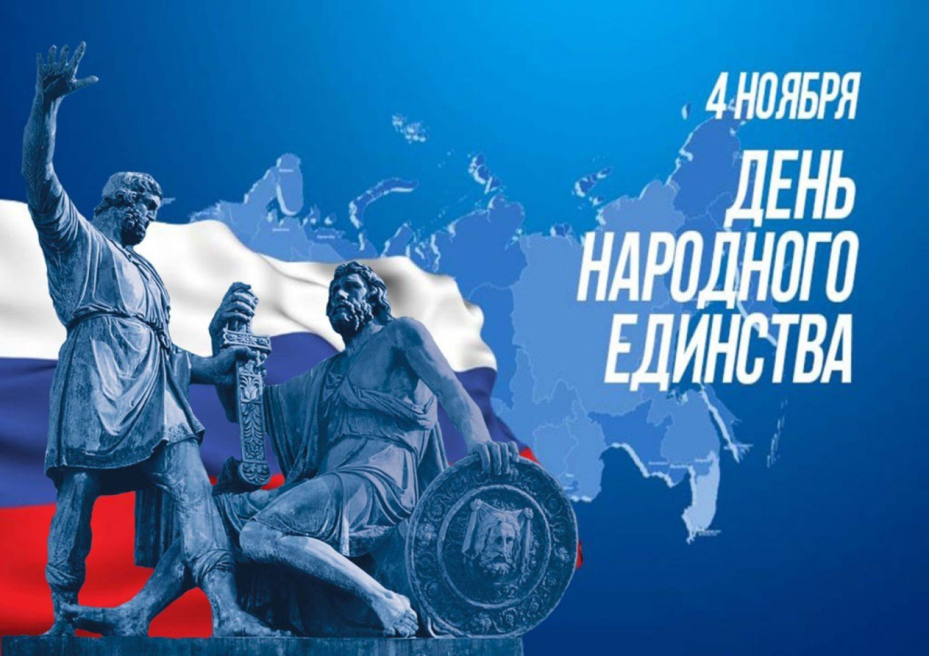

**Меусиша, 2021г.**

**Цель**:

* формирование у **детей** представления о празднике *«*День**народного единства***»* и его значимости для нашей страны.

**Задачи:**

* обобщить и систематизировать знания **детей о России**, истории нашего государства, празднике *«*Дне**народного единства***»*;
* сформировать уважительное отношение к народам, проживающим в России;
* воспитывать чувство патриотизма, гордость за наше государство;
* закрепить знание пословиц, поговорок, стихотворений о Родине.

**Оформление:** проектор, шары, плакаты, флаг России.

**Библиография**: В.Степанов «Стихи и сказки»

Н.Кончаловская»Наша древняя столица»

В. Орлов «Сборник стихов»

Сборник пословиц и поговорок

видеопрезентация

**Ход мероприятия:**

**1.Орг.момент**.

На сцене-участники мероприятия в одеждах народов России. Звучит Гимн России.

**2. Ведущий:**.

Ребята послушайте стихотворение В. Степанова «Российская семья».

Живут в России разные

Народы с давних пор:

Одним тайга по нраву,

Другим степной простор.

У каждого народа

Язык свой и наряд,

Один черкеску носит,

Другой надел халат.

Один рыбак с рожденья,

Другой оленевод,

Один кумыс готовит,

Другой готовит мёд.

Одним милее осень,

Другим милей весна

А Родина- Россия

У нас у всех одна!

Как вы думаете, о чём пойдёт речь на нашем мероприятии?(ответы детей)

Мы сегодня будем говорить о празднике « День народного единства»

Этот праздник один из молодых праздников в России.Отмечается с 2005 года.

**3. Историк:**(**ученик 4 кл.)**

Отмечается 4 ноября. Этот праздник связан с далёкими событиями 17 –го века, когда в 1612 году Москва была освобождена от польских интервентов.

**Ведущий:**

Послушайте стихотворение Н. Кончаловской « Не забудет наш народ, доблесть наших воевод».

**Декламирует ученица 4 класса Магомедова А.**

Добрый памятник поставлен

Двум героям всей страной

В знак того, что был избавлен

От бесчестья край родной.

Он отмечен годом, днём

И начертано на нём:

«Гражданину Минину

И князю Пожарскому

- благодарная Россия».

От сверженья власти царской

Столько много лет подряд

Смотрят Минин и Пожарский

На торжественный парад.

Указав рукой литою

На величественный вид

И на племя молодое,

Минин словно говорит:

«Полюбуйся ныне, княже,

На страны родной дела,

Не могли мы думать даже,

Чтобы Русь такой была!

Поделись-ка их военной

Силе необыкновенной,

И послушай эти песни,

И на лица погляди…

Их дела ещё чудесней

Ожидают впереди!»

**Историк:**

Именно 4 ноября, под предводительством Козьмы Минина и князя Дмитрия Пожарского была освобождена Москва от польской армии. Первым в освобождённый город вступил Дмитрий Пожарский со священной иконой Казанской Божьей Матери в руках. На Руси верили что именно она помогла защитить Московское государство от польского нашествия.

В России есть несколько памятников Минину и Пожарскому: в Москве, Нижнем Новгороде. В Эрмитаже есть каминные часы в виде миниатюры памятника.

В 2005 году президент России подписал указ о новом государственном празднике «День народного единства. Этот праздник не только светский, но и межрелигиозный. Его отмечают все жители нашей страны и представители разных религий.

В этот торжественный день проходят концерты, демонстрации, благотворительные акции. Также в этот день обязательно устраивается правительственный приём в Большом Кремлёвском зале, на котором награждаются люди, внёсшие большой вклад в развитие и процветание России.

Сейчас в России День народного единства становится всё более популярней, так как этот праздник символизирует не победу, а сплочение народа, благодаря которому и произошла большая победа. На территории России проживает около 195 народов и народностей с различными религиозными взглядами, и мы должны помнить и понимать, что только вместе мы можем преодолевать трудности.

**-просмотр видеопрезентации**

**Ведущий-** и мы с вами отметим эту знаменательную дату праздничным концертом учащихся нашей начальной школы

**Стихи о Родине декламируют учащиеся 1 класса**

С историей не спорят,

С историей живут,

Она объединяет

На подвиг и на труд

Едино государство,

Когда един народ,

Когда великой силой

Он движется вперед.

Врага он побеждает,

Объединившись в бой,

И Русь освобождает,

И жертвует собой.

Во славу тех героев

Живем одной судьбой,

Сегодня День единства

Мы празднуем с тобой!

**Песня «Родина»-исполняют учащиеся 3 класса**

**Ведущий:**

Ушли в историю года,

Цари менялись и народы,

Но время смутное, невзгоды

Русь не забудет никогда!

**Танец «Лезгинка» в исполнении учащихся 3 класса**

**Ведущий:**

Россия – как из песни слово.

Берёзок юная листва.

Кругом леса, поля и реки.

Раздолье, русская душа.

Люблю тебя, моя Россия.

**Постановка «Три поросенка» в исполнении учащихся 2 класса**

**Ведущий:**

**«Десять правил россиянина»-декламируют учащиеся 4 класса**

Десять правил маленького россиянина

Расскажу вам десять правил.

Вы запомнить их должны.

Их на память нам оставил

Верный сын родной страны.

Он прошел войну когда-то,

По геройски жизнь прожив,

Безымянным стал солдатом,

Свою голову сложив.

Павших всех Руси героев,

Кто в боях без вести пал,

Собирательным героем

Он возвел на пьедестал.

Правило один, конечно,

Свою Родину любить,

Быть ей преданным навечно,

Честь и славу заслужить.

Правило второе важно,

Коли первое блюсти:

Честь храните, и неважно,

Где и как пришлось расти.

Третьим правилом дано нам

Гимн Родной Отчизны знать,

А, услышав гимна звуки,

С гордостью в душе вставать.

Правило четыре дети –

Уважать вы все должны

И беречь основы эти:

Герб и флаг родной страны.

Пятым правилом всем будет

Честность ваша навсегда,

И тогда из многих судеб

Навсегда уйдет беда.

Правило шестое, знайте,

Помощь слабым – это честь.

Старость, младость уважайте,

Ведь таких людей не счесть.

Завещал седьмым из правил

Веру в Бога нам солдат.

Веры дух чтоб нами правил,

Был духовен, стар и млад.

Правило восьмое: бойтесь

Беса в душу запустить.

За святым крестом укройтесь,

Чтоб соблазны победить.

Вот девятое из правил:

Коль на Русь кто нападет,

Он завет всем нам оставил:

Бей врага родной народ!

Правилом десятым, важным,

Завещал Руси солдат:

Патриотом быть отважным,

Помнить павших всех ребят.

(А. Гаврюшкин )

**Ведущий:**

Наша матушка Россия

Как и прежде станет сильной.

Праздник – день патриотизма,

Славься, гордая Отчизна!

**Песню «Я-гражданин России!» исполняют учащиеся 4 класса**

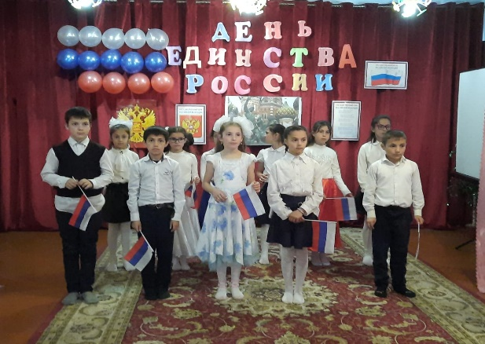

**Ведущий:**

А теперь давайте послушаем и отгадаем загадки(загадки о цветах флага)

Снежинки так прекрасны и легки,

Как совершенны у ромашки лепестки,

Как на доске строка, написанная мелом,

Мы говорим сейчас о цвете … **(белом)**

Спокойны и чисты рек русских воды

Прозрачны и светлы, как вечер зимний

И благородны и просторны неба своды

Художник их раскрасил в … **(синий)**

Россия много войн пережила

И наши деды умирали не напрасно

И верность Родине их к славе привела

Под Знаменем Победы ярко..**(красным)**

– Что у вас получилось? **(флаг)**

**(выходят ученики 4 класса с полотном соответствующего цвета, образуют триколор)**

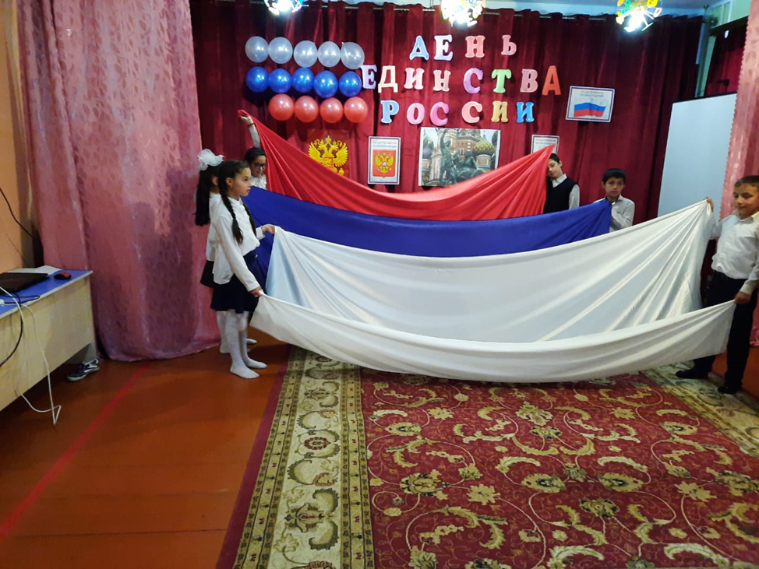

А знаете ли вы, что означают цвета Российского флага?

**1-й ученик:** Белый: означает мир, чистоту, непорочность, совершенство.

**2-й ученик:** Синий: означает веры, верности и постоянства.

**3-й ученик:** Красный цвет: символизирует энергию, кровь - пролитую за отчизну

**Историк:**

А это герб российской Федерации. Золотой двуглавый орел на красном поле. Над головами орла изображены 3 короны. В лапах – скипетр и держава, олицетворяющие государственную власть и единое государство. На груди изображение всадника поражающего копьём дракона. Это один из древних символов борьбы добра со злом, света с тьмой, защита отечества.

**Танец «Россия!» исполняют учащиеся 4 класса**

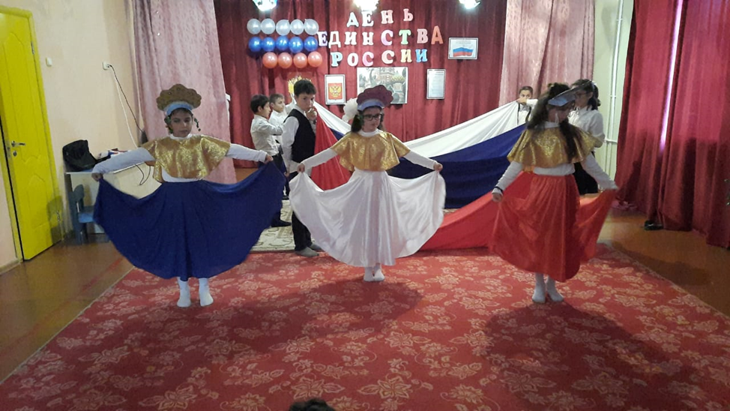

**4.Заключительная часть.**

А теперь давайте составим пословицы и поговорки о единстве (пословицы и поговорки разрезаны на две части, дано начало, дети ищут окончание пословиц и поговорок).

Друг за друга стой-выиграешь бой.

Один и камень не подвинешь, а миром и город передвинешь.

Один в поле не воин.

Если народ един-он непобедим.

**Наше мероприятие я закончу строчками известного стихотворения В. Орлова:**

Я узнал, что у меня

Есть огромная семья

И тропинка и лесок

В поле каждый колосок

Речка, небо голубое

Это всё моё родное

Это Родина моя,

Всех люблю на свете я!